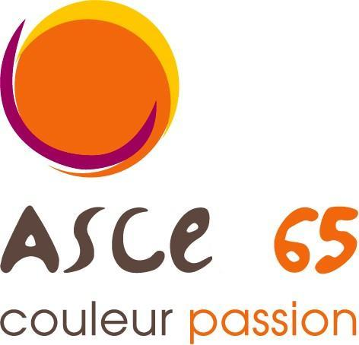 | Week-end  Randonnées  du 19 au 21 juin 2026  à Bielsa en Aragon (Espagne) | 
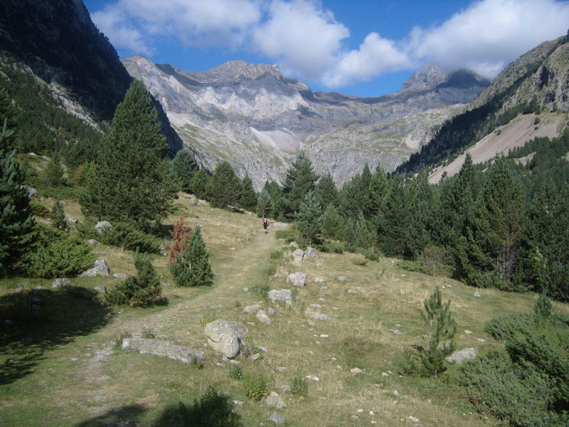
Nous aurons le plaisir de nous retrouver à l’hôtel du Camping BIELSA en Aragon (Espagne) à 12 km du tunnel d’Aragnouet (14 minutes).
www.campingbielsa.com
Merci de bien prendre connaissance des informations pratiques en page 2
Programme de ce week-end haut-pyrénéen - espagnol :
- Vendredi 19 juin
  - Accueil des participants à partir de 17h00 au camping (logement à l’hôtel) ;
  - Installation dans les chambres ;
  - Apéritif suivi du repas ;
  - Présentation du week-end ;
- Samedi 20 juin
  - Petit déjeuner - Départ vers la (les) randonnées en plusieurs groupes ;
  - Pique-nique à la charge des participants ;
  - Goûter, apéritif et repas
- Dimanche 21 juin
  - Petit déjeuner - Départ vers une petite randonnée ;
  - Repas servi au restaurant de l’hôtel
TARIF WEEK-END : 130 € environ (il peut différer de quelques euros)
Informations pratiques :
- Le numéro de la responsabilité civile de chaque participant devra être indiqué sur la fiche d’inscription. Pour information, cette sortie n’est pas couverte par la GMF l’assureur de la FNASCE.
- Chaque participant devra régler le séjour auprès de l’hébergeur sur site (espèces ou carte bleu) et non à l’ASCE.
- La carte européenne de Sécurité Sociale est obligatoire. A demander sur le site AMELI avant l’inscription, 1 copie sera jointe avec l’inscription.
- Ce prix comprend l’hébergement des 2 nuits en chambre d’hôtel, les petits déjeuners, les 2 repas du soir et le repas du dimanche midi au restaurant de l’hôtel. Draps et serviettes de toilette fournis.
- Le pique-nique du samedi est à la charge de chaque participant.
- Prévoir le maillot de bain.
- les spécialités régionales « maison » seront les bienvenues pour les apéritifs et goûters ;

Pour tout renseignement concernant ce séjour vous pouvez contacter :
Claude MATHEBAT au 06 83 72 39 94 / claudemathebat@orange.fr

Des informations pratiques vous seront envoyées prochainement.

LIMITÉE À 56 PERSONNES (inscription auprès de votre ASCE)

Date limite des inscriptions :
1er juin 2026

En cas d’annulation après le 12 juin 2026, l’adhérent devra payer auprès de l’hôtel le tarif du séjour.

Week-end Régional
Randonnées
du 19 au 21 juin 2026
à Bielsa en Aragon (Espagne)

Le participant
Nom : Prénom :
ASCE : N° de carte :
Adresse postale :
Téléphone : Portable :
Adresse électronique :
Personne à prévenir si problème :
Numéro du contrat responsabilité civile :
Le règlement : 130€/personne environ
Places limitées, inscriptions validées par ordre d’arrivée

Important :
Le document portant les mentions "Attestation sur l’honneur au questionnaire de santé" et « protection des données personnelles », devra être adressé avant la clôture des inscriptions.
Merci de préciser si régime alimentaire particulier (médical, religieux, allergie…)
Clôture des inscriptions le 1er juin 2026
(en cas d’annulation après le 12 juin 2026, l’adhérent devra payer auprès de l’hôtel le tarif du séjour)
Week-end Régional
Randonnées
du 19 au 21 juin 2026
à Bielsa en Aragon (Espagne)

Attestation sur l’honneur de réponse au contenu du questionnaire de santé relatif à la pratique d’une activité physique ou sportive
Je soussigné (e)
ASCE : Numéro d’adhérent :
Adresse :
participant au week-end organisé par l’ASCE 65 du 19 au 21 juin 2026 atteste avoir renseigné le questionnaire de santé, document Cerfa n°15699*01, et avoir répondu par la négative à l’ensemble des questions posées.
Pour valoir ce que de droit
A , le
Signature

Mentions RGPD
Conformément aux obligations du Règlement Général sur la Protection des Données Personnelles (RGPD), les données à caractère personnel collectées font l'objet d'un traitement pour la gestion des inscriptions à l’activité randonnée. Les données collectées seront communiquées aux seuls membres de l’ASCE 65. La base légale du traitement est le consentement. Les données seront conservées jusqu'au 30/06/2027. Vous disposez d'un droit d'accès, de rectification, d'opposition, de limitation du traitement et d'effacement de vos données. Pour cela, vous pouvez adresser votre demande à : FNASCE-MTE, Arche Sud, 92055 LA DEFENSE CEDEX, en précisant vos nom, prénom, adresse et en joignant une copie recto-verso de votre carte d'identité. Si vous estimez, après contact avec la FNASCE, que vos droits "Informatique et Libertés" ne sont pas respectés, vous pouvez adresser une réclamation à la CNIL.
Je soussigné (e)
Consent à la collecte et gestion de mes données à caractère personnel tel que défini ci-dessus.
Pour valoir ce que de droit
A , le
Signature

